Автоволновые химические превращения в высокоэкзотермических смесях MoO₃/Al/Si/B и MoO₃/Nb₂O₅/Al/Si/B и получение литых композиционных материалов Mo-Si-B и Mo-Nb-Si-B
Вдовин Ю.С.¹, Юхвид В.И.¹
Аспирант, 3 год обучения
Институт структурной макрокинетики и проблем материаловедения
им. А.Г. Мержанова, Черноголовка, Россия
E-mail: vdovin-us@ism.ac.ru
В настоящем исследовании авторами были рассмотрены возможности материалообразующего процессса горения для получения литых композиционных материалов: ЛКМ/Mo-Si-B и ЛКМ/Mo-Nb-Si-B. Ранее было показано, что композиционные материалы на основе Mo, легированные Nb, Si и B, полученным методами порошковой металлургии, обладают высокой жаропрочностью и жаростойкостью [1].
Для получения ЛКМ использовали интегральные смеси, включающие высокоэкзотермические составы термитного типа (MoO₃/Al/Si/B) или (MoO₃/Nb₂O₅/Al/Si/B) и низкоэкзотермические элементные (Mo/Si/B) или (Mo/Nb/Si/B) составы. Эксперименты проводили на центробежной установке под воздействием перегрузки 1-400 g, где g – ускорение свободного падения. Этот вариант синтеза получил название центробежная СВС-металлургия. Для определения химического состава и структуры продуктов синтеза использовали методы аналитической химии и сканирующей электронной микроскопии.
Эксперименты показали, что интегральные смеси способны гореть в широких интервалах соотношений составов (α). В интервале α от 20 до 40% вес. и перегрузки выше 40 g продукты горения формируются в виде двухслойного слитка: нижний слой Mo-Si-B или Mo-Nb-Si-B (целевой продукт) и верхний слой - Al₂O₃ (шлаковый продукт).
Состав целевого продукта горения смеси MoO₃/Nb₂O₅/Al/Si/B+30% Mo/Nb/Si/B и его микроструктура приведены на рис. 1 и 2.
 | 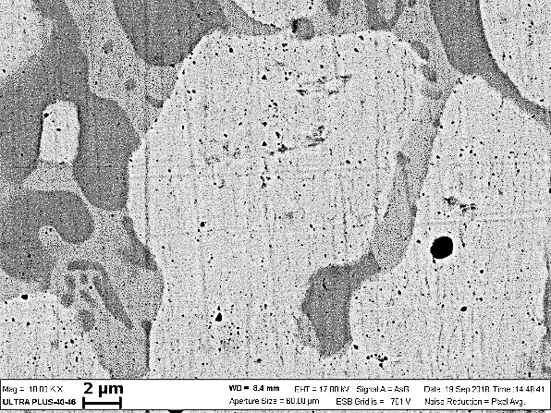
Рис. 1.Влияние a/g на химический состав ЛКМ. α = 30 вес. %. | Рис. 2. Микроструктуру ЛКМ.  α = 30 вес. %, a = 400g

Спектральный электронный анализ образцов и сопоставление с данными рентгеновского анализа, позволяет выделить на шлифе 3 структурных составляющих, отличающихся по цвету и составу:1-светлую основу, состоящую в основном из молибдена- Mo (раствор); 2-светло серые участки границы, включающие преимущественно Mo и Si- (Mo₃Si); 3-темно серые участки границы, включающие Mo, Si и B- (Mo, Nb)₅SiB₂.
Литература
1. S. Drawin, J.F. Justin. Advanced Lightweight Silicide and Nitride Based Materials for Turbo-Engine Applications. AerospaceLab, 2011, p. 1-13.

